ПОЖАРНАЯ БЕЗОПАСНОСТЬ
В сентябре в средней группе
прошёл тематический день по ОБЖ –
«Пожарная безопасность»
Педагоги группы провели такие мероприятия, как: Непосредственная Образовательная Деятельность «Огонь»; чтение произведений С.Я.Маршака «Пожар», «Рассказ о неизвестном герое» сопровождая иллюстрациями, К.И. Чуковского «Путаница»; на прогулках проиграли в игры «Огонь - Вода», и «Огонь» и развивающую игру «Профессии», просмотр мультфильма «Огонь». Для родителей, в информационном уголке, поместили консультацию «Основные правила при пожаре».
Целями всех мероприятий стали:
- Познакомить детей с огнём, пламенем и светом;
- Подвести к необходимости аккуратно обращаться с огнём;
- Довести до сознания детей как важно безопасное поведение;
- Познакомить с людьми и службами, которые отвечают за безопасность;
- Воспитывать у детей уважение к труду пожарных;
- Знать и соблюдать правила поведения при пожаре;
- Дать знания детям о том, какую пользу приносит огонь человеку;

ЭКСПЕРИМЕНТАЛЬНАЯ ДЕЯТЕЛЬНОСТЬ
«КАК ГОРЯТ ПРЕДМЕТЫ ИЗ РАЗНОГО МАТЕРИАЛА»
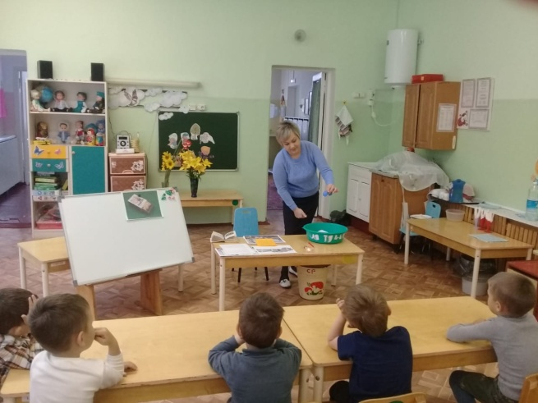
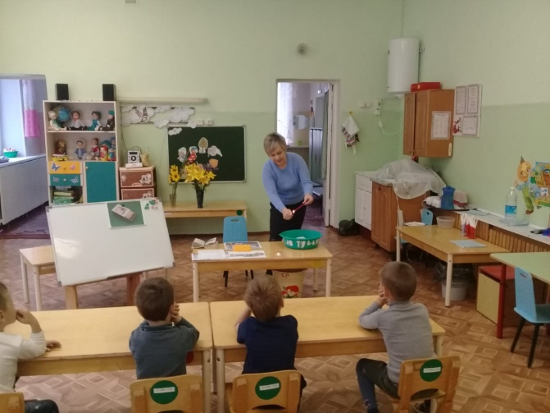
Предмет из пластмассы
Деревянный предмет

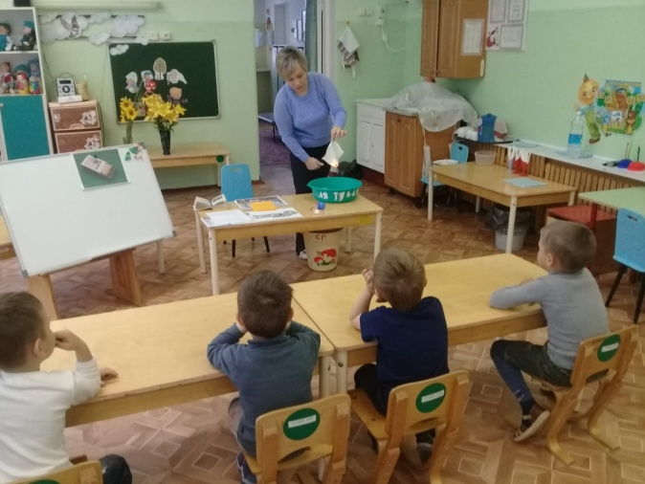
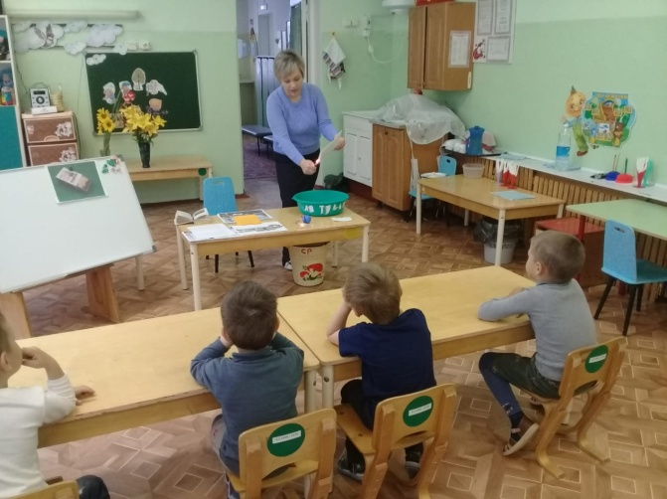

Бумажный предмет
Предмет из ткани
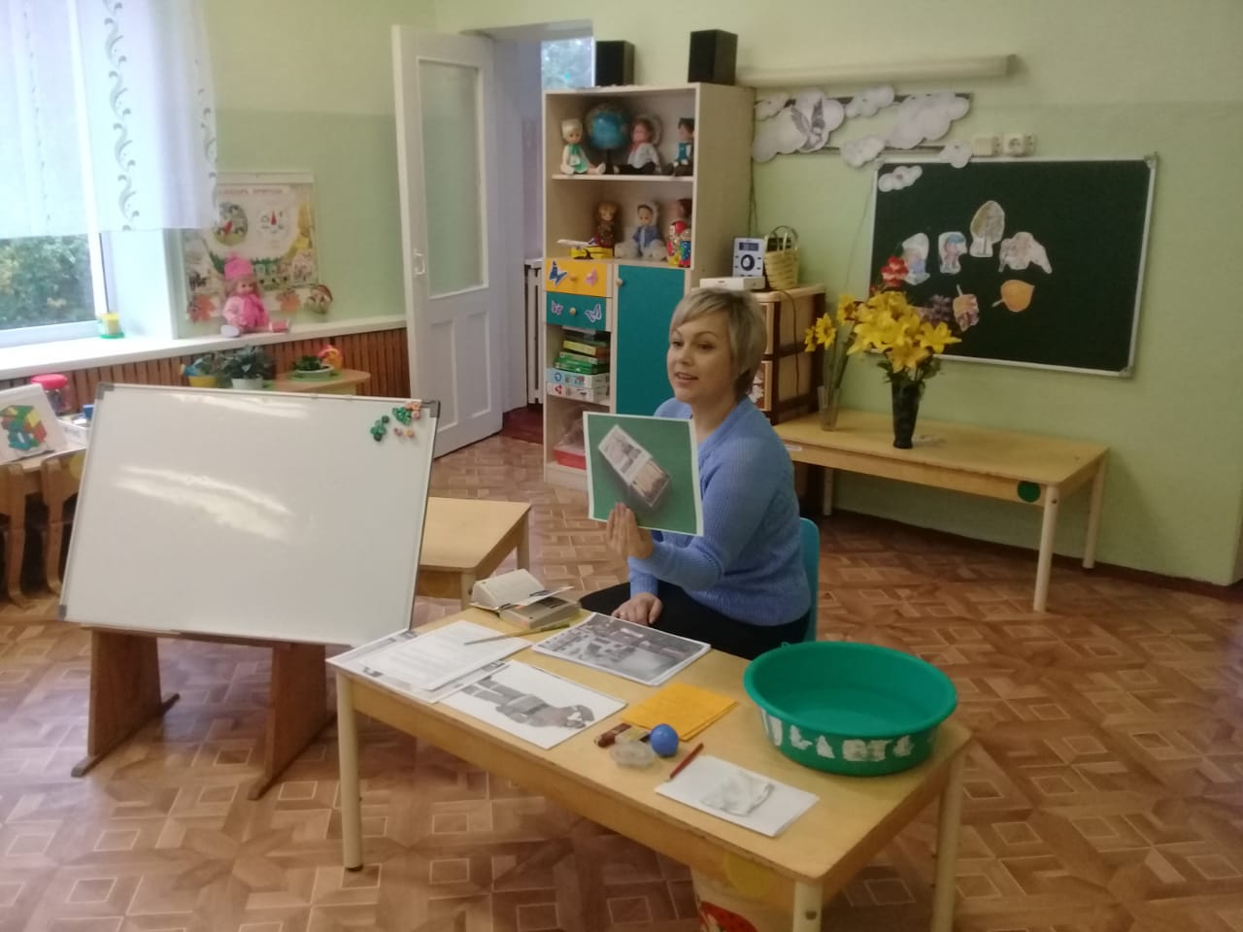
Поселились в теремок –
Очень тесный коробок.
Опасные сестрички
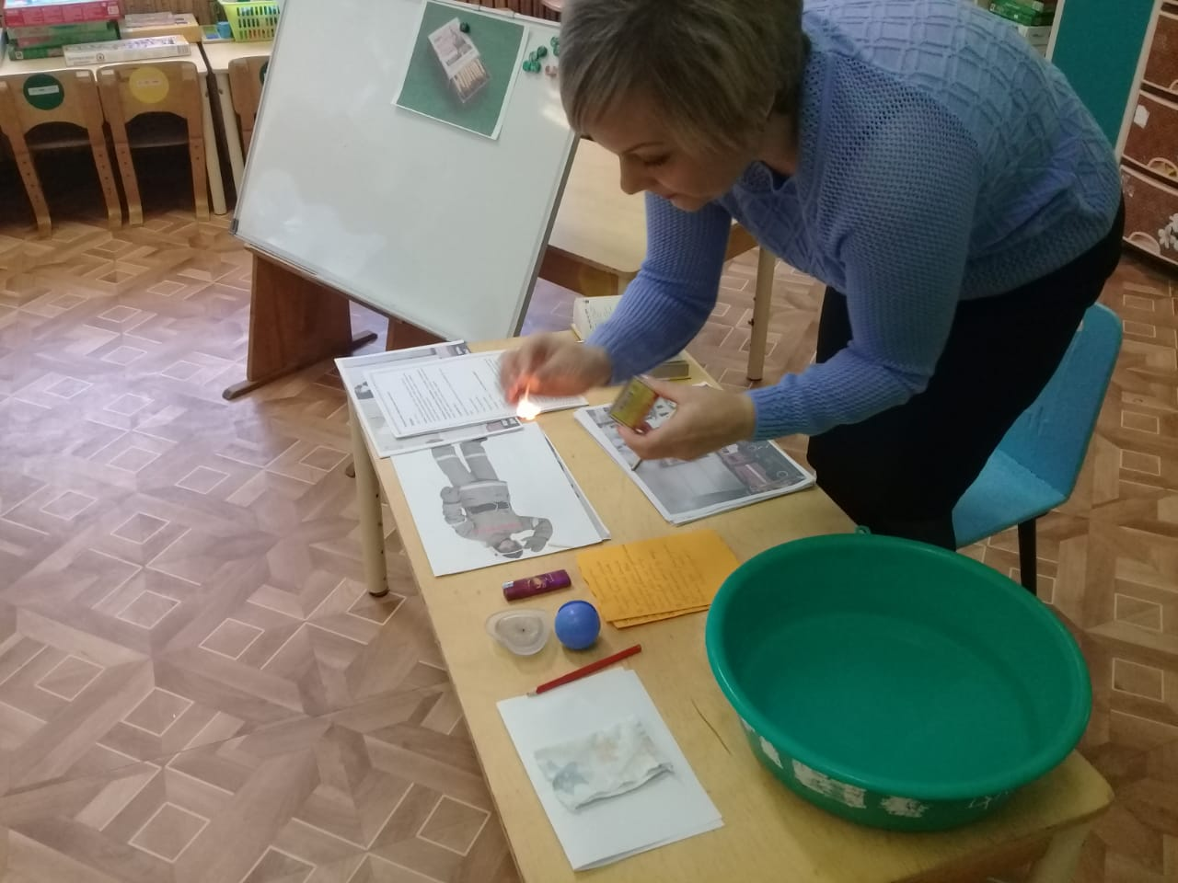
Тоненькие спички.

Физкультминутка
«Не допустим мы пожара»
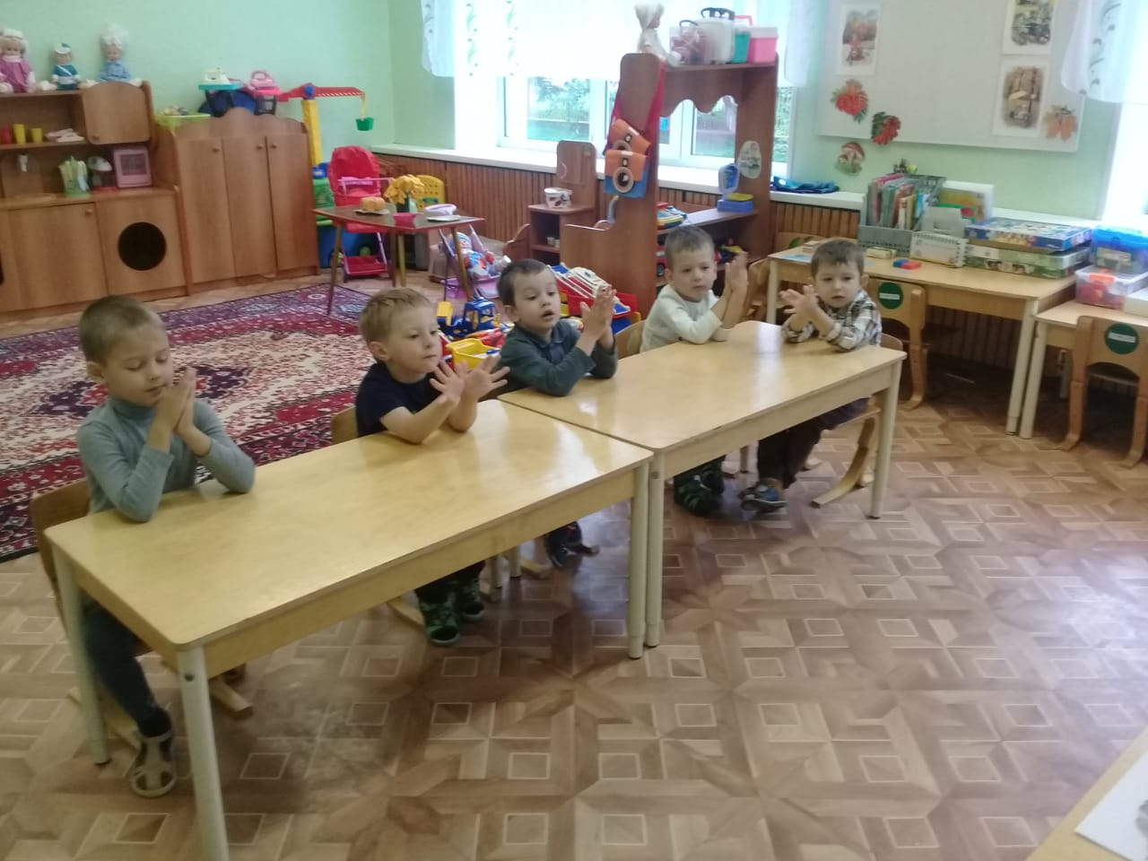
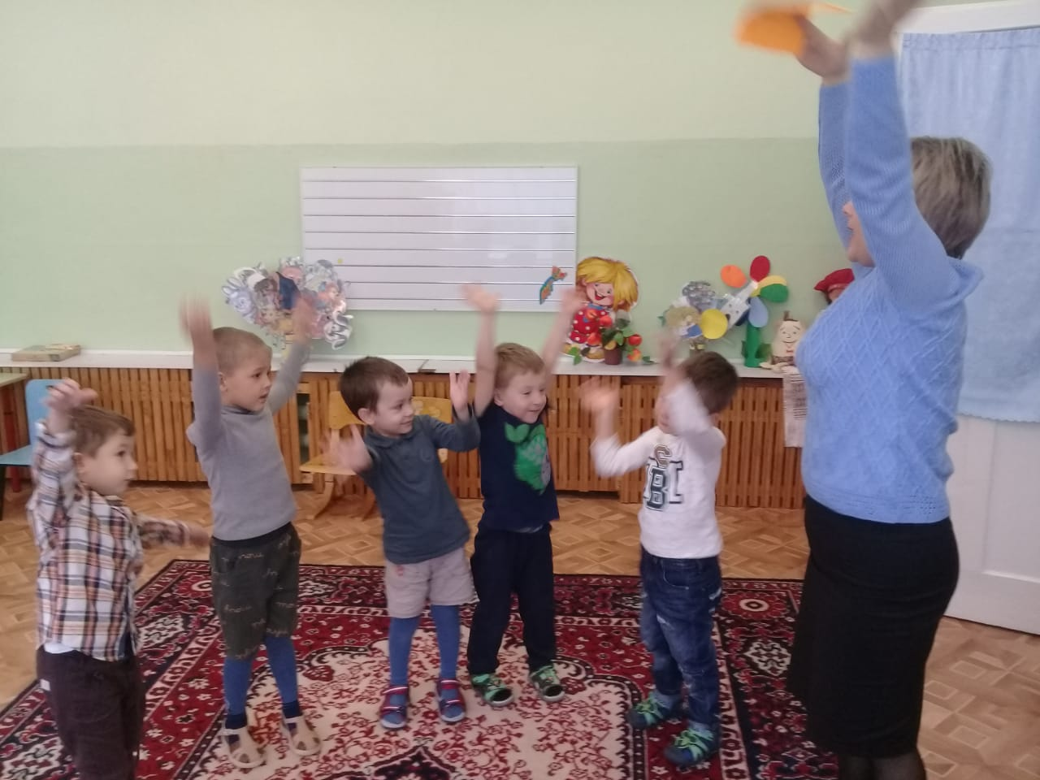
Пальчиковая гимнастика
«Свеча»

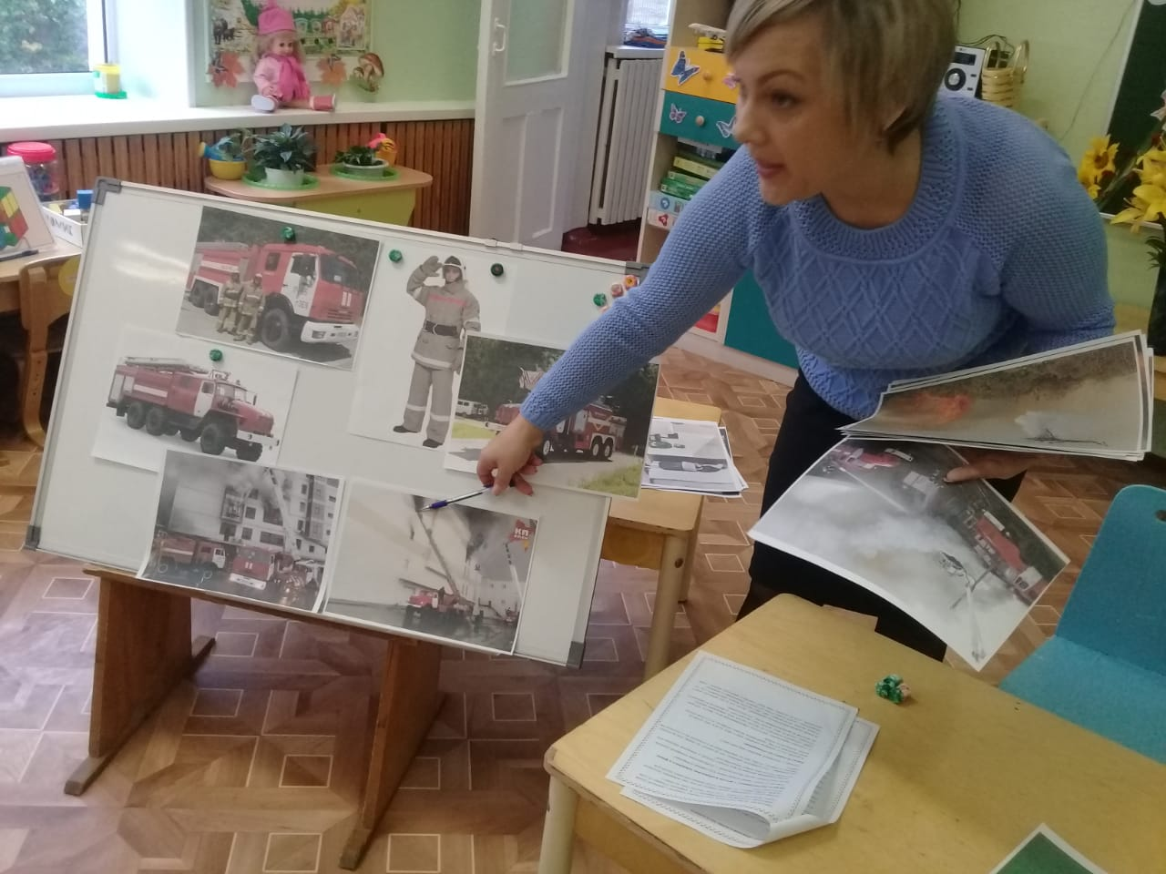

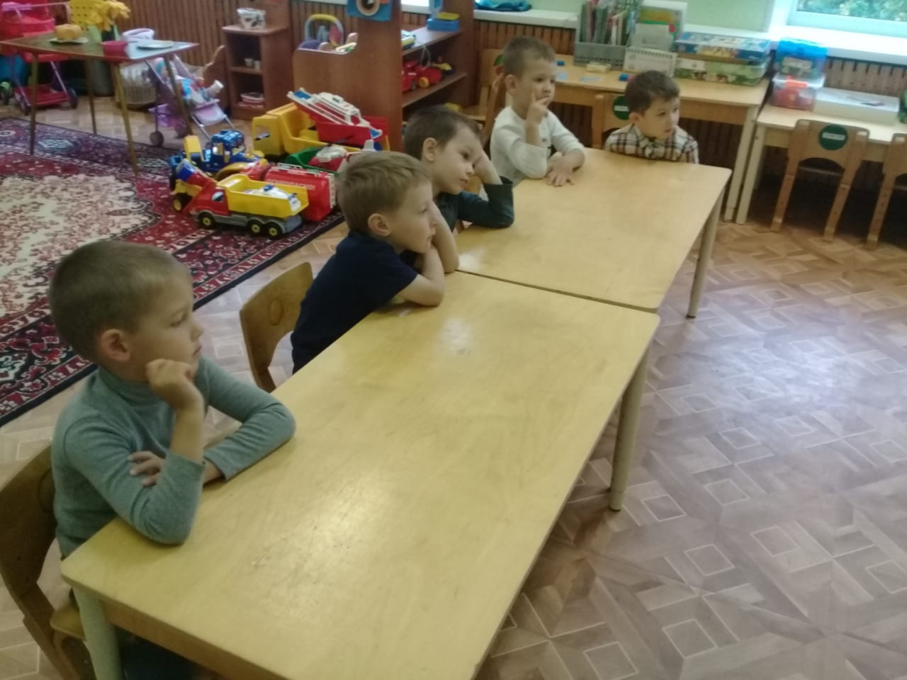

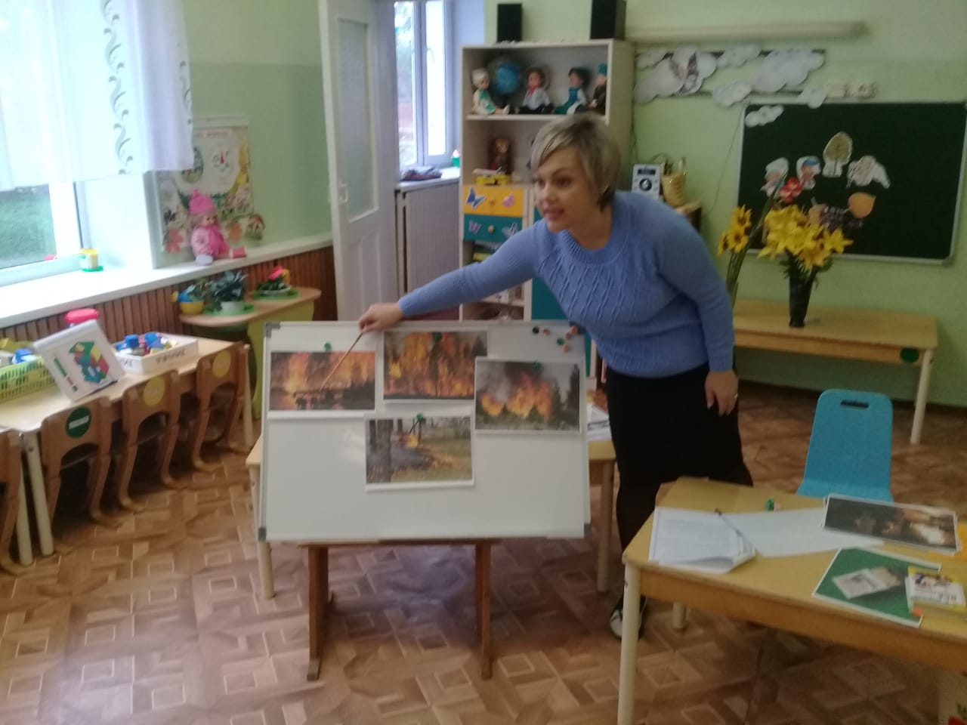

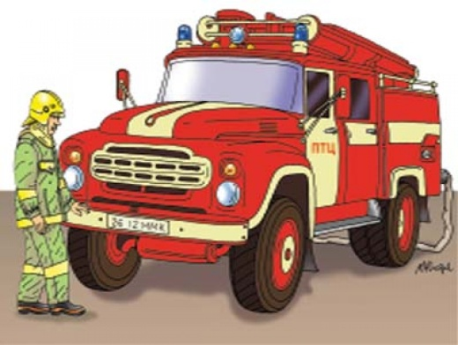

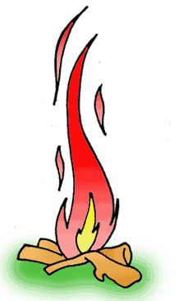
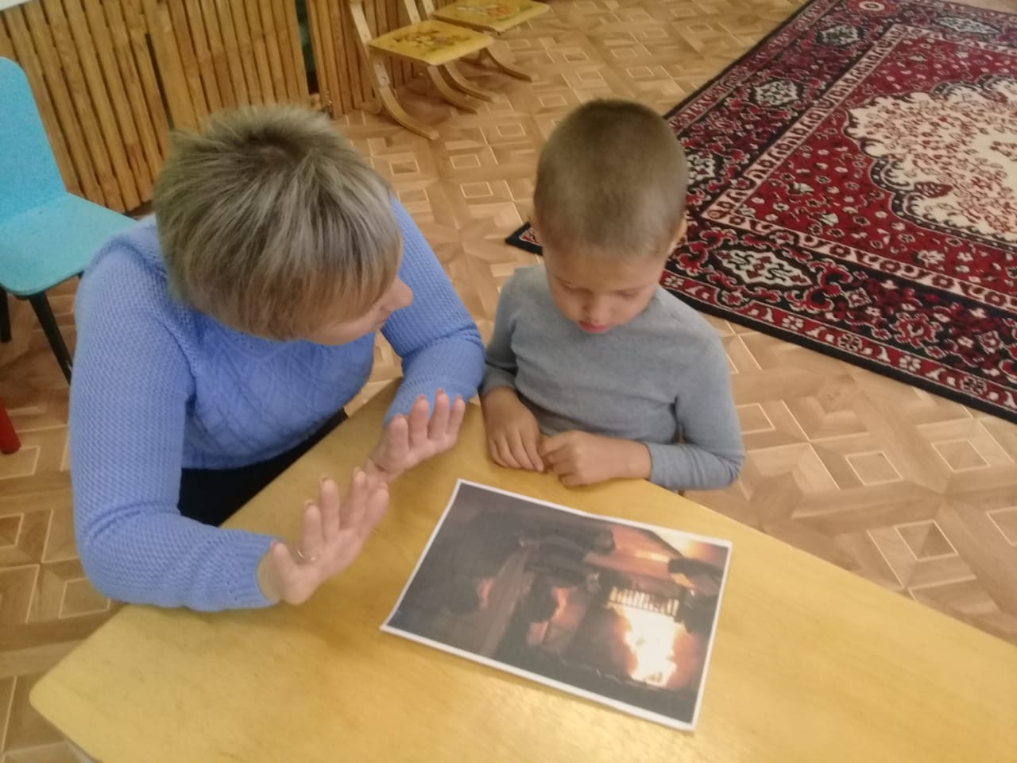
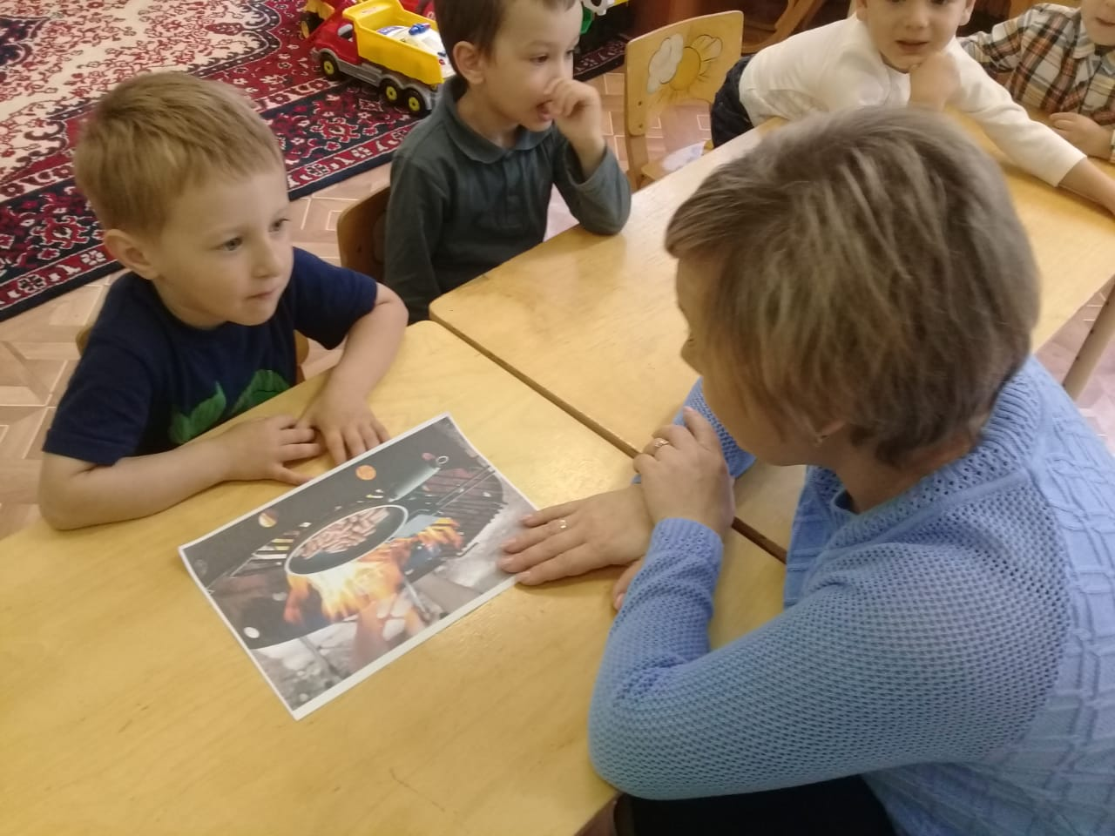
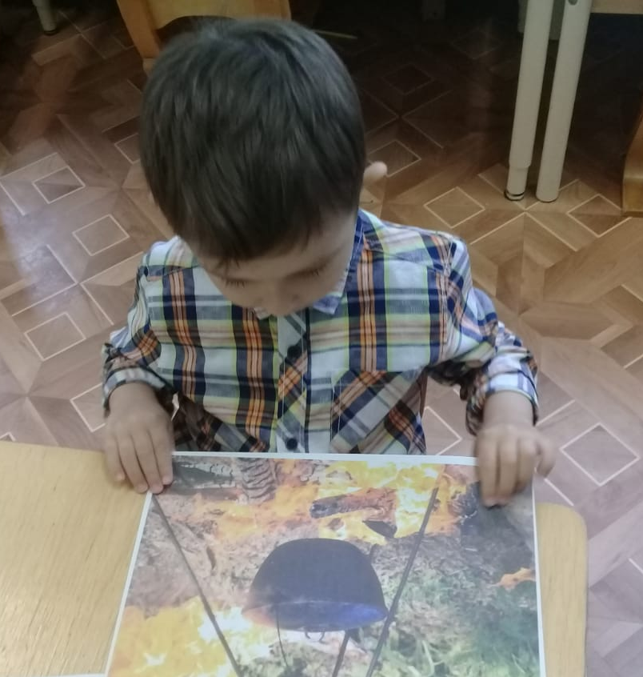
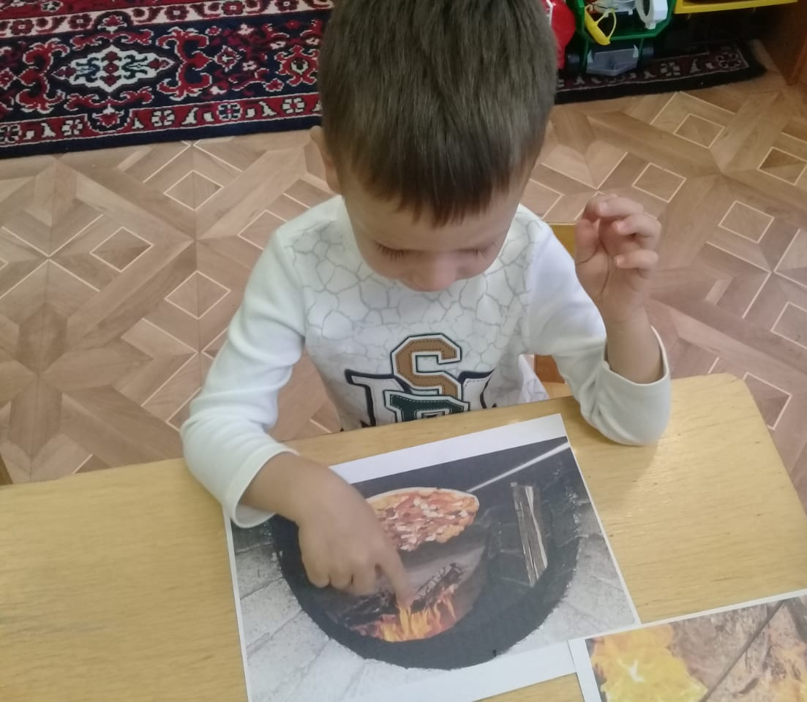
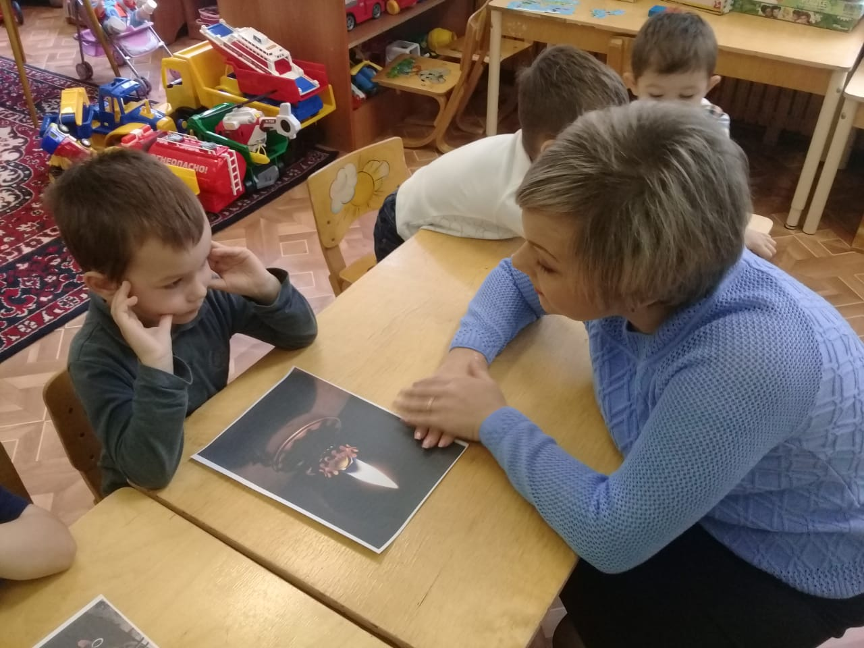
Польза огня
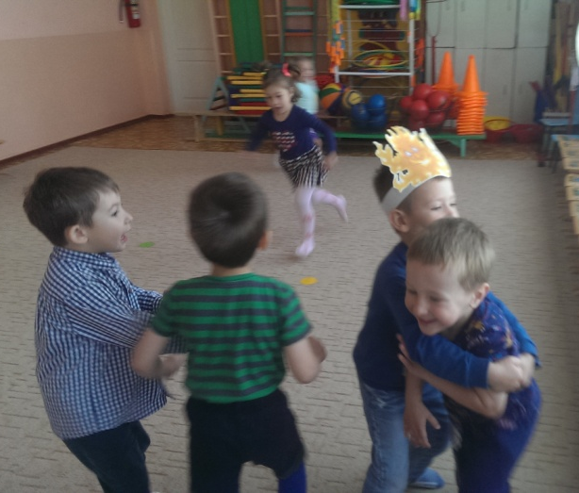
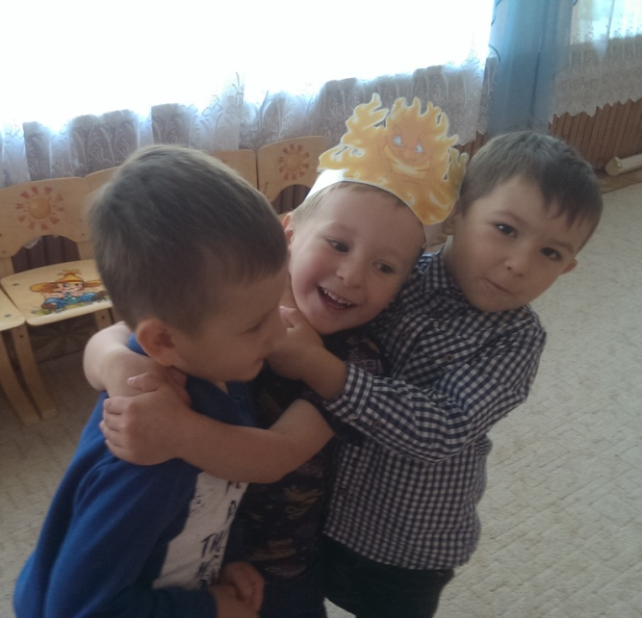
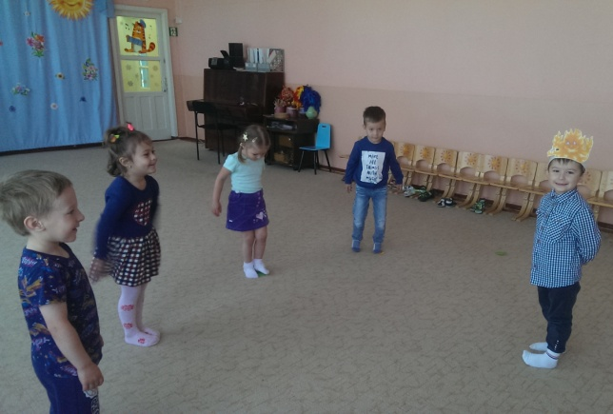
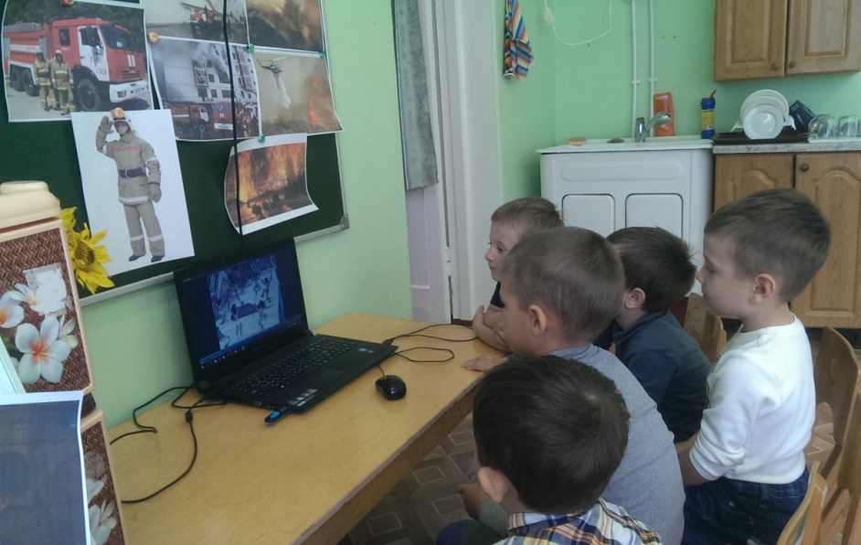
Подвижная игра «Огонь»
Мультфильм
«ОГОНЬ»

